(ท่านที่ต้องการไปเดินบริเวณทางเดินรอดน้ำตก ควรมีความพร้อมที่จะต้องเดินขึ้น ลงบันได้หลายสิบขั้น)
เมืองหยีชาง หมู่บ้านซานเสีย บ้านเกิดกวีชวีหยวน สวนถ้ำสามสหาย
จางเจียเจี้ย เขาประตูสวรรค์ เขาอวตาร เมืองโบราณฝูหรงเจิ้น
เมืองโบราณฟ่งหวง 6 วัน 5 คืน ไม่เข้าร้าน 9H

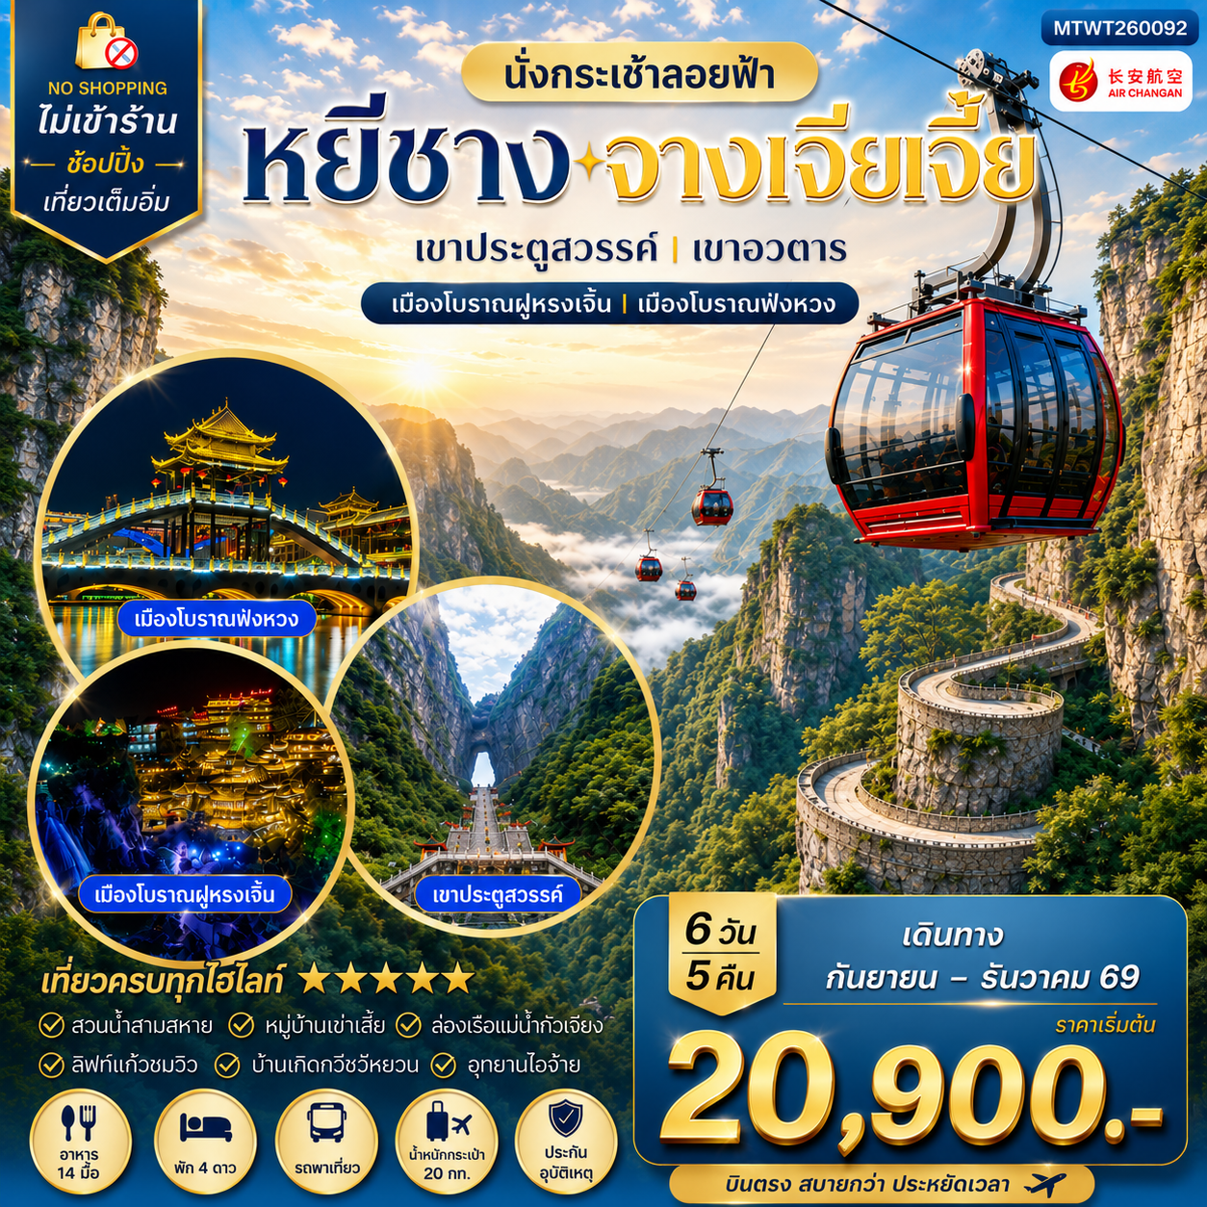

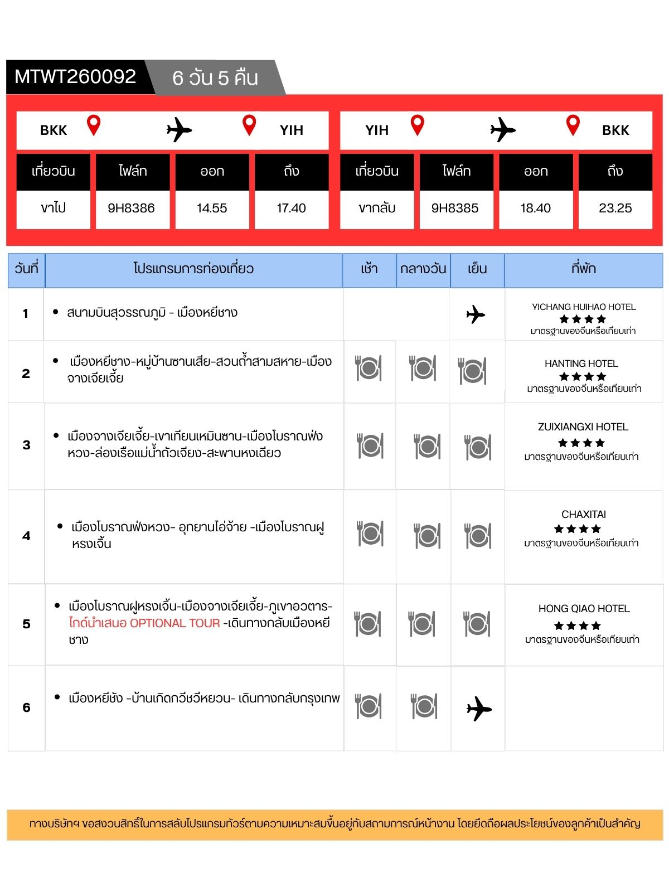

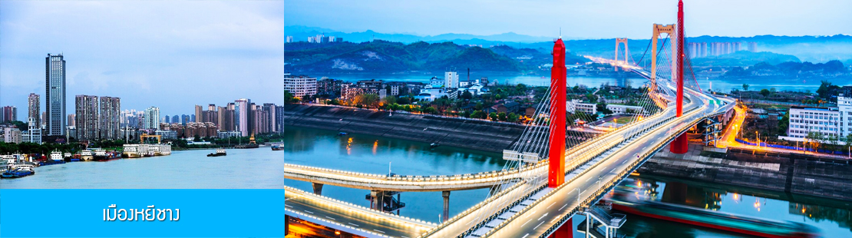

วันแรก ท่าอากาศยานสุวรรณภูมิ – เมืองหยีชาง

11.30 น. คณะเดินทางพร้อมกันที่ ท่าอากาศยานสุวรรณภูมิ อาคารผู้โดยสารระหว่างประเทศขาออก ชั้น 4 ประตู 6 เคาน์เตอร์เช็คอิน สายการบิน AIR CHANG’AN (9H) เจ้าหน้าที่บริษัทฯ คอยให้การต้อนรับและอำนวยความสะดวกในการเช็คอิน
14.55 น. นำท่านเดินทางสู่ สนามบินซานเสีย เมืองหยีชาง โดยสายการบิน AIR CHANG’AN เที่ยวบินที่ 9H8386 (เที่ยวบินใช้เวลาบินประมาณ 3 ชั่วโมงเศษ มีบริการน้ำดื่มระหว่างเที่ยวบิน)
17.40 น. เดินทางถึง สนามบินซานเสีย เมืองหยีชาง ผ่านพิธีการตรวจคนเข้าเมืองและศุลกากร นำคณะเดินทางสู่โรงแรมที่พักในเมืองหยีชาง
พักที่ YICHANG HUIHAO HOTEL โรงแรมระดับ 4 ดาวหรือเทียบเท่าในเมืองหยีชาง

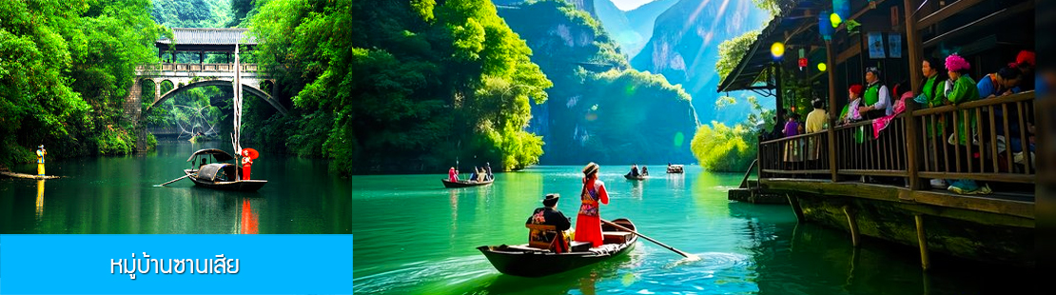

วันที่สอง เมืองหยีชาง–หมู่บ้านซานเสีย–สวนถ้ำสามสหาย-เมืองจางเจียเจี้ย
เช้า รับประทานอาหารเช้า ณ ห้องอาหารของโรงแรม (1)
หลังอาหารนำท่านนั่งเรือข้ามฟากสู่ หมู่บ้านซานเสีย 三峡人家 อุทยานท่องเที่ยวระดับ 5A ของมณฑลหูเป่ย หมู่บ้านชนพื้นเมืองถู่เจียโบราณแห่งนี้ตั้งอยู่บริเวณช่องแคบของแม่น้ำแยงซีเกียง มีชนเผ่าถู่เจียพำนักอยู่มาเป็นเวลาหลายร้อยปี ในอดีตชาวพื้นเมืองถู่เจียที่นี่จะยึดอาชีพทำการประมง และเป็นจับกังลากจูงเรือเป็นหลัก แต่อาชีพดังกล่าวต้องถูกยกเลิกหลังทางการสั่งห้ามทำการประมงในน่านน้ำแยงซีเกียงเพื่อรักษาระบบนิเวศน์ ปัจจุบันชาวถู่เจียเหล่านี้ได้หันมาประกอบธุรกิจด้านการท่องเที่ยวแทน......นำท่านชมการแสดงพื้นเมือง การลากจูงเรือในอดีต การร้องเพลงชาวเรือพื้นเมือง ฯลฯ นำท่านเที่ยวชม ลำธารหลงจินซี 龙津溪 ธารน้ำสีมรกตที่ไหลมาจากหุบเขาลงสู่แม่น้ำแยงซีเกียง ชมท่าเรือและบ้านเรือนไม้ยกพื้นโบราณของชาวถู่เจียที่โดดเด่นด้วยเอกลักษณ์......
เที่ยง รับประทานอาหารกลางวัน ณ ภัตตาคาร (2)

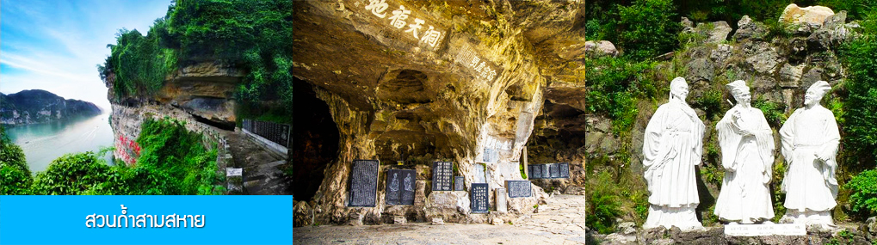

หลังอาหารนำท่านเที่ยวชม สวนถ้ำสามสหาย三游洞 เป็นอุทยานท่องเที่ยวระดับ 4A ที่ตั้งอยู่ริมแม่น้ำแยงซีเกียงในเมืองหยีชาง เป็นจุดชมวิวริมแม่น้ำแยงซีเกียงที่มีทัศนียภาพขึ้นชื่อของช่องแคบซีหลิงเสีย ที่นี่มีจุชมวิวริมแม่น้ำและมุมถ่ายรูปสวย ๆ หลายจุด ภายในสวนมีรูปปั้นของเตียวหุยแม่ทัพผู้โด่งดังในวรรณกรรมสามก๊ก มีรูปปั้นของสามกวีดังในยุคราชวงศ์ถังที่ตั้งอยู่ภายในถ้ำริมแม่น้ำ เล่ากันว่ากวีทั้งสามเคยแวะมาเที่ยวและพบปะกันโดยบังเอิญบริเวณนี้ จนกลายเป็นที่มาของชื่อของอุทยาน ซันโหย่วต้ง ที่แปลว่าสามสหายมาเที่ยวและพบกันที่นี่โดยไม่ได้นัดหมายล่วงหน้า..... นำท่านเดินชมและถ่ายภาพจุดชมวิวต่าง ๆ ภายในสวน.....
จากนั้นนำท่านเดินทางโดยรถบัสสู่ เมืองจางเจียเจี้ย (ระยะทางประมาณ 240 กม ใช้เวลาเดินทางราว 3 ชั่วโมง)
ค่ำ รับประทานอาหารค่ำ ณ ภัตตาคาร ระหว่างทาง (3)
พักที่ HANTING HOTEL ระดับ 4 ดาวท้องถิ่นหรือเทียบเท่าในเมืองจางเจียเจี้ย

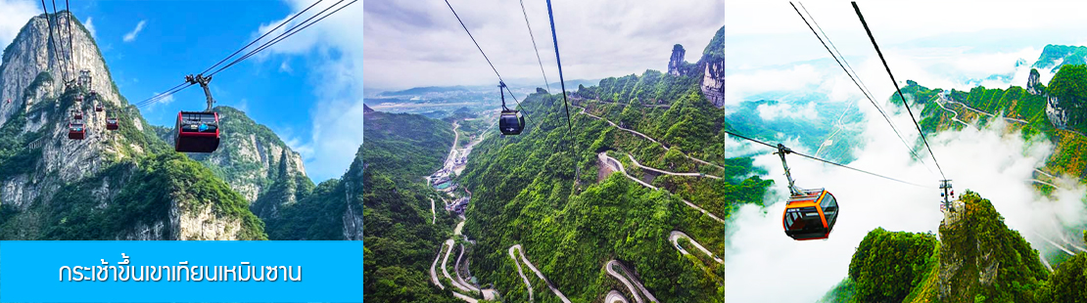

วันที่สาม เมืองจางเจียเจี้ย-เขาเทียนเหมินซาน-เมืองโบราณฟ่งหวง-ล่องเรือแม่น้ำถัวเจียง-สะพานหงเฉียว
เช้า รับประทานอาหารเช้า ณ ห้องอาหารของโรงแรม (4)
จากนั้นนำท่าน พิชิตยอดเขาเทียนเหมินซาน 天门山 (ภูเขาประตูสวรรค์) โดยสารกระเช้าที่ยาวที่สุดในโลก (กระเช้านี้มีความยาวถึง 7.5 กิโลเมตร) อยู่สูงเหนือระดับน้ำทะเล 1,518 เมตร แนวกระเช้าจากสถานนีต้นทาง ณ ที่ตั้งอย่ในตัวเมืองจางเจียเจี้ย ไปสิ้นสุดที่สถานีปลายทางบนยอดเขาเทียนเหมินซาน ตลอดเส้นทางท่านจะได้เพลิดเพลินกับทัศนียภาพที่สวยงามของภูเขาเทียนเหมินซานสุดอลังการแห่งนี้ สามารถมองเห็นประตูสวรรค์ซึ่งเป็นโพรงหินขนาดใหญ่บนยอดเขาที่ได้รับการขนานามว่าเป็นประตูแห่งสรวงสวรรค์ มองเห็นความคดเคี้ยวของ เส้นทาง 99 โค้ง ที่ได้รับการออกแบบอย่างยอดเยี่ยม และภูเขาสูงใหญ่มากมายที่ตั้งตระหง่านเสียดฟ้า เมื่อถึงยอดเขาเทียนเหมินซาน นำคณะเดินตามเส้นทางชมวิวเลียบภูเขาและหน้าผา ชมทัศนียภาพจากมุมสูงบนยอดเขา ท้าทายความกล้าของท่านด้วยการเดินบนพื้นกระจกใสของ ระเบียงกระจกใสเลียบหน้าผา 玻璃栈道 ...

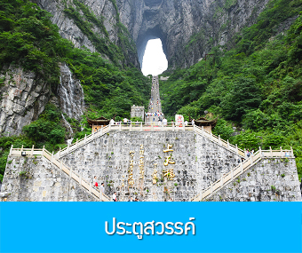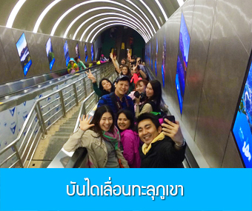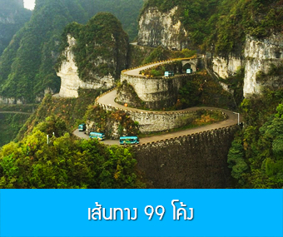

จากนั้นนำท่านสู่ โพรงประตูสวรรค์ 天门洞 โดย บันไดเลื่อนที่สร้างขึ้นโดยการเจาะทะลุภูเขา 穿山手扶梯 ที่เรียงติดต่อกันถึง 5 ตอน เป็นเครื่องอำนวยความสะดวกใหม่ล่าสุดของ เขาเทียนเหมิน ซึ่งหาดูได้ยากตามแหล่งท่องเที่ยวต่างๆ ทั่วโลก บริเวณนี้ ท่านจะได้ถ่ายภาพ ประตูสวรรค์ อย่างใกล้ชิด โดยในปี 1990 มีนักบินผาดโผนชาวรัสเซียขับเครื่องบิน 3 ลำบินลอดผ่านช่องโพรงหินประตูสวรรค์แห่งนี้พร้อมกัน ภาพประวัติศาสตร์นี้ถูกบันทึกและเผยแพร่ไปทั่วโลก ภูเขาเทียนเหมินซานจึงเป็นที่รู้จักของนักผจญภัยทั่วโลกที่อยากเดินทางมาสัมผัสด้วยตัวเอง.....
จากนั้นท่านสามารถทดสอบกำลังขาของท่านโดยการเดินลงบันได 999 ขั้น เพื่อลงมายังลานกว้างที่เป็นจุดถ่ายรูปด้านล่างของประตูสวรรค์ ท่านที่ไม่ต้องการเดินบันไดลง สามารถใช้บันไดเลื่อนแทนการเดินลงบันได999 ขั้น ณ ลานกว้างด้านล่างเป็นจุดถ่ายรูปที่ดีที่สุดที่สามารถมองเห็นเขาประตูสวรรค์ได้อย่างชัดเจน จากนั้นนำท่านนั่งกระเช้าลงจากเขาเทียนเหมินซาน......
หมายเหตุ การเที่ยวภูเขาเทียนเหมินซานนั้นถูกแบ่งเป็นสองแบบ แบบแรก Route A >ขาขึ้นนั่งกระเช้าใหญ่ที่มีความยาว 7.5 กม. จุได้โบกี้ละ 8 ท่านไปยังสถานีกระเช้าบนยอดเขา >เดินชมระเบียงชมวิวบนเขา>เดินผ่านสะพานกระจกเลียบหน้าผา>บันไดเลื่อนทะลุภูเขาสองช่วง>ขึ้นกระเช้าใหม่ ที่จุได้โบกี้ละ 26 ท่าน ณ สถานีหน้าบันได 999 ขั้นเพื่อลงมายังสถานีกระเช้าตีนเขาบริเวณลานแสดง >นั่งรถอุทยานจากบริเวณสถานีกระเช้าตีนเขาสู่สถานีกระเช้าต้นทางในเมืองจางเจียเจี้ย.......

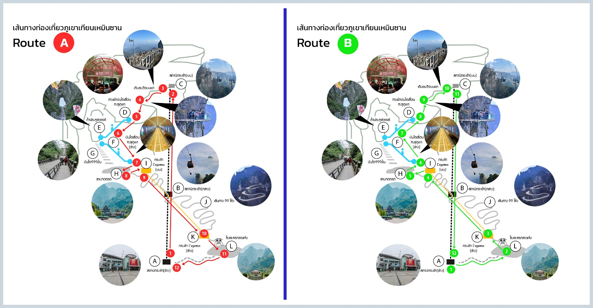
ส่วนแบบที่สองเป็น Route B จะสลับลำดับการขึ้นลงภูเขากับ Route A โดยเริ่มจากนั่งรถอุทยานจากสถานีกระเช้าในเมืองจางเจียเจี้ยสู่สถานีกระเช้าตีนเขาบริเวณลานแสดง >นั่งกระเช้าใหม่ที่จุได้โบกี้ละ 26 ท่าน ขึ้นสู่สถานีหน้าบันได 999 ขั้นบนเขาเทียนเหมินซาน>บันไดเลื่อนทะลุเขาสองช่วงถึงจุดชมวิวบนยอดเขา>เดินชมระเบียงชมวิวบนเขา>เดินผ่านสะพานกระจกเลียบหน้าผา> นั่งกระเช้าที่มีความยาว 7.5 กม. จุได้โบกี้ละ 8 ท่านกลับสู่สถานีกระเช้าในเมืองจางเจียเจี้ย......
เนื่องจากอุทยานเทียนเหมินซานมียอดจองตั๋วล่วงหน้าที่หนาแน่นในช่วงฤดูท่องเที่ยวและช่วงวันหยุดยาวของจีน ทางผู้จัดทัวร์ขอสงวนสิทธิ์ในการจัดโปรแกรมเที่ยวภูเขาเทียนเหมินซานได้ทั้งแบบ Route A และ Route B ทั้งนี้ขึ้นอยู่กับความช้าเร็วในการส่งข้อมูลส่วนตัว(หน้าพาสปอร์ต)ในการจองทัวร์ล่วงหน้าของแต่ละคณะ
เที่ยง รับประทานอาหารกลางวัน ณ ภัตตาคาร (5)

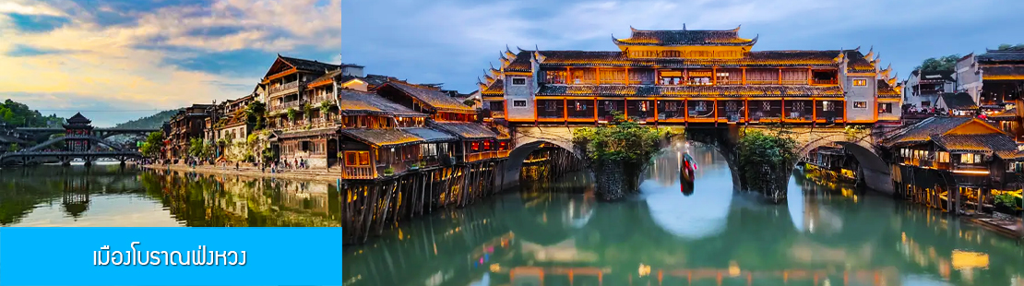

หลังอาหารนำท่านเดินทางโดยรถบัสสู่ เมืองโบราณฟ่งหวง (เมืองหงส์) 凤凰古城 (ระยะทาง 189 กม.ใช้เวลาเดินทางประมาณ 2 ชั่วโมงครึ่ง) เมืองโบราณฟ่งหวงตั้งอยู่ในเขตปกครองตนเองของชนเผ่าถู่เจีย ริมแม่น้ำถัวเจียงทางทิศตะวันตกของมณฑลหูหนาน ล้อมรอบด้วยขุนเขาและเป็นด่านช่องแคบภูเขาฟ่งหวง ตั้งเด่นตระหง่านเสมือนป้อมปราการ ธารน้ำถัวเจียงใสสะอาดราวน้ำบริสุทธิ์ที่ถูกกลั่นกรองจนมองเห็นก้นลำธาร ชุมชนริมน้ำที่เป็นบ้านเรือนจีนโบราณแบบยกพื้นสูงเรียงรายกันริมแม่น้ำ ช่างเป็นทัศนียภาพที่สวยงามมีเสน่ห์ของเมืองโบราณฟ่งหวง ราวกับดินแดนมนุษย์ที่สร้างอยู่บนสรวงสวรรค์..
หมายเหตุ การเดินทางเข้าเมืองโบราณฟ่งหวง ต้องนั่งรถเมล์ของเมืองโบราณ ท่านจำเป็นต้องหิ้วกระเป๋าสัมภาระของท่านขึ้น-ลงรถเมล์ด้วยตัวท่านเอง เพราะรถบัสทัวร์เราไม่สามารถเข้าไปในเมืองโบราณได้ จอดส่ง ณ จุดขนส่งของเมืองโบราณเท่านั้น
เมื่อเดินทางถึงเมืองโบราณฟ่งหวงแล้ว นำท่านเช็คอิน ณ โรงแรมที่พัก(อยู่ในเมืองโบราณใกล้แหล่งท่องเที่ยว)

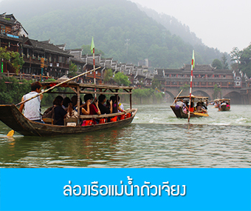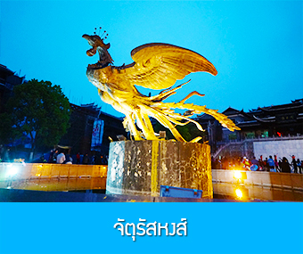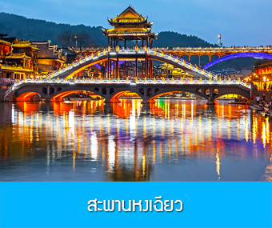

นำท่าน นั่งเรือพายล่องแม่น้ำถัวเจียง 游沱江 (ล่องเรือราว 10 นาที) ชมบ้านเรือนโบราณสองฝั่งแม่น้ำถัวเจียงอันเป็นเอกลักษณ์ของเมืองโบราณแห่งนี้ สัมผัสวิถีชีวิตของชนเผ่าพื้นเมืองที่อาศัยอยู่บริเวณชุมชนนี้มาช้านาน เช่นชาวบ้านที่อาบน้ำ ซักผ้า หรือล้างผักอยู่ริมฝั่งแม่น้ำ บางครั้งท่านอาจได้เห็นชาวบ้านร้องเพลงพื้นเมืองขณะพายเรือในแม่น้ำ ช่างเป็นบรรยากาศแห่งมนต์เสน่ห์ที่ดึงดูดผู้มาเยือนสำหรับชุมชนชลบทแห่งนี้ที่เดียว....
นำท่านเดินเที่ยวชม เมืองโบราณฟ่งหวง 凤凰古城 เมืองโบรารเก่าแก่อายุหลายร้อยปี ชมเมืองที่สร้างขึ้นสมัยราชวงศ์ถัง เดิมมีชื่อว่า หวงซือเฉียวกู่เฉิง มีกำแพงเมืองโบราณ และบ้านเรือนโบราณที่มีเอกลักษณ์เฉพาะของเมืองสร้างความโดดเด่นให้ที่นี่ บ้านเรือนโบราณในอดีตกาลบางส่วนถูกดัดแปลงเป็นร้านค้าและร้านจำหน่ายสินค้าที่ระลึกในปัจจุบัน ชม จัตุรัสหงส์ ที่มีรูปนกหงส์จำลองที่ทำจากทองเหลือ อันเป็นสัญลักษณ์ที่โดดเด่นของเมืองโบราณแห่งนี้…ชม สะพานหงเฉียว虹桥 สะพานไม้โบราณที่มีหลังคาคลุมเหมือนสะพานข้ามคลองในเวนีส สะพานแห่งนี้เคยเป็นด่านเก็บภาษีเกลือในสมัยราชวงศ์ชิง ซึ่งยังคงรักษารูปทรงในอดีตไม่เปลี่ยนแปลงเมื่อยามพลบค่ำ ท่านจะได้สัมผัสเมืองโบราณที่ประดับประดาด้วยแสงไฟและสีสันที่อลังการอย่างเต็มสุข
ค่ำ รับประทานอาหารค่ำ ณ ภัตตาคาร (6)
พักที่ ZUIXIANGXI HOTEL ระดับ 4 ดาวท้องถิ่นหรือเทียบเท่าในเมืองโบราณฟ่งหวง

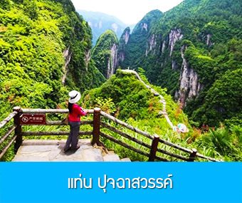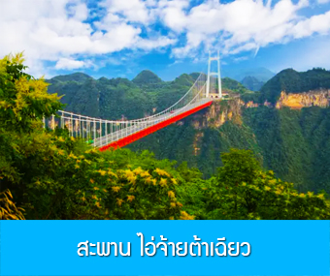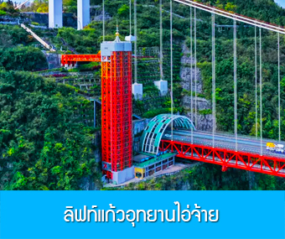

วันที่สี่ เมืองโบราณฟ่งหวง– อุทยานไอ่จ้าย –เมืองโบราณฝูหรงเจิ้น
เช้า รับประทานอาหารเช้า ณ ห้องอาหารของโรงแรม (7)
หลังอาหารนำท่านเดินทางโดยรถบัสสู่ อุทยานป่าไม้แห่งชาติไอ่จ้าย 矮寨国家森林公园 แหล่งท่องเที่ยวระดับ 5A ของจีนที่ตั้งอยู่ในมณฑลหูหนาน
นำท่านเดินสู่จุดชมวิว แท่นหิน เวิ่นเทียนไถ 问天台 หรือ แท่นหิน ปุจฉาสวรรค์ จุดชมวิวบนยอดเขาที่ถูกแวดล้อมด้วยภูเขาน้อยใหญ่ ณ จุดนี้ท่านสามารถมองเห็นทัศนียภาพของขุนเขาโดยรอบแบบพาโนราม่า เป็นจุดเช็คอินถ่ายภาพยอดนิยมสำหรับนักท่องเที่ยวที่มาเยือนอุทยาน......นำท่านเดินผ่าน บันไดเลื่อน จากยอดเขาลงไปยังตัว สะพานไอ่จ้ายต้าเฉียว 矮寨大桥 ซึ่งเป็นสะพานโครงสร้างเหล็กแขวนข้ามหุบเขาที่ยาวที่สุดในโลก นำท่านโดยสาร ลิฟท์แก้วชมวิว ที่สร้างอยู่ริมหน้าผาและท่านจะได้เห็นความสวยงามอย่างมหัศจรรย์ของหุบเขาแกรนด์แคนย้อนเบื้องล่าง....เมื่อเสร็จจากการเที่ยวชม จุดท่องเที่ยวต่าง ๆ ในอุทยานแล้ว นำท่านนั่งรถกอล์ฟมายังลานจอดรถ
เที่ยง รับประทานอาหารกลางวัน ณ ภัตตาคาร (8)

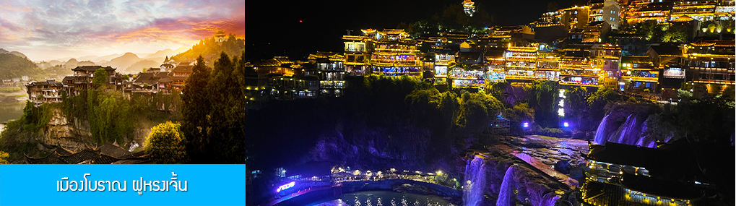
หลังอาหารนำท่านเที่ยวชม เมืองโบราณฝูหรงเจิ้น 芙蓉古镇 เมืองโบราณเก่าแก่ที่ขึ้นชื่อของมณฑลหนานเป็นสถานที่ท่องเที่ยวระดับ 4A ทีได้รับความนิยมจากนักท่องเที่ยวคู่กับเมืองโบราณฟ่งหวง เคยเป็นสถานที่ถ่ายทำภาพยนต์เรื่อง ฝูหรงเจิ้น ทำให้เมืองโบราณแห่งนี้ยิ่งได้รับความนิยมจากนักท่องเที่ยว จุดไฮไลท์ของเมืองโบราณแห่งนี้ นอกจากบ้านเรือนโบราณที่เป็นเอกลักษณ์เฉพาะของมณฑล หูหนาน ที่นี่ยังมีน้ำตกที่สวยงามกลางเมือที่เป็นจุดเช็คอินยอดนิยมสำหรับนักท่องเที่ยว.....

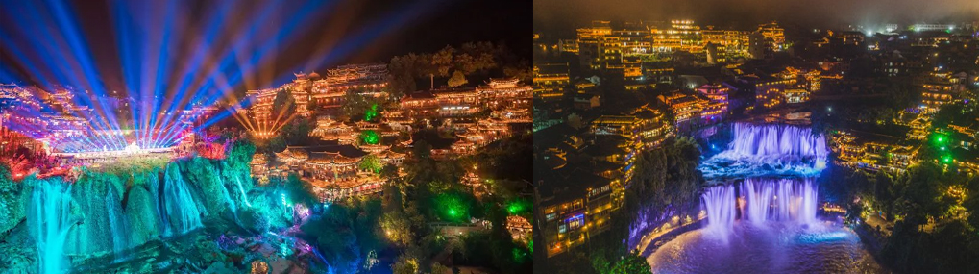

นำท่านเดินชมจุดที่น่าสนใจต่าง ๆ ของเมืองโบราณฝูหรงเจิ้น อาทิ สะพานถู่หวางเฉียว 土王桥 จุดชมวิวน้ำตกท้ายหมู่บ้าน 瀑布观景台 ทางเดินรอดน้ำตก 瀑布走道 (ท่านที่ต้องการไปเดินบริเวณทางเดินรอดน้ำตก ควรมีความพร้อมที่จะต้องเดินขึ้น ลงบันได้หลายสิบขั้น) ท่านสามารถชมการแสดงพื้นเมือง ณ ลานกิจกรรมบริเวณทางเข้าหมู่บ้าน และท่านสามารถเดินเล่น ถ่ายรูปตามมุมสวย ๆ ภายในเมืองโบราณตามอัธยาศัย....
ค่ำ รับประทานอาหารค่ำ ณ ร้านอาหารพื้นเมืองใกล้เมืองโบราณ (9)
พักที่ CHAXITAI โรงแรมระดับ 4 ดาวท้องถิ่นที่อยู่ติดเมืองโบราณฝูหรงเจิ้น

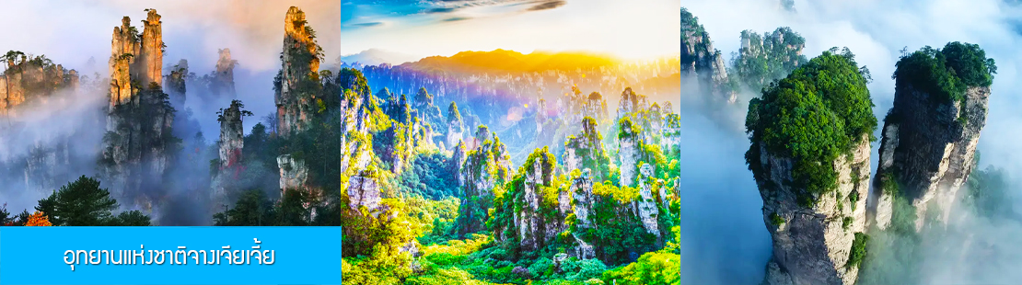

วันที่ห้า เมืองโบราณฝูหรงเจิ้น-เมืองจางเจียเจี้ย-ภูเขาอวตาร-ไกด์นำเสนอ OPTIONAL TOUR -เดินทางกลับเมืองหยีชาง
เช้า รับประทานอาหารเช้า ณ ห้องอาหารของโรงแรม (10)
หลังอาหารนำท่านเดินทางสู่ อุทยานแห่งชาติจางเจียเจี้ย 张家界森林公园 นำท่านโดยสารรถบัสของเขตอุทยานไปยัง สถานีลิฟท์แก้วไป่หลง 百龙天梯 ให้ท่านโดยสารลิฟท์แก้วขึ้นสู่จุดชมวิวในเขตอุทยาน หยวนเจียเจี้ย 袁家界 จุดชมวิวยอดนิยม บนเขาอาตาร ลิฟท์แก้วไป่หลง เป็นลิฟท์แก้วชมวิวแบบสองชั้นที่สร้างขึ้นเลียบหน้าผาแนวดิ่งที่มีความสูงราว 325 เมตร เป็น ลิฟท์แก้วชมวิวกลางแจ้งความเร็วสูง ขนาดใหญ่ที่ทำลาย สถิติกินเนสบุ๊ค.....ท่านจะตื่นตาตื่นใจกับทัศนียภาพบนเขาอวตาร บนความสูงถึง 1,250 เมตรเหนือระดับน้ำทะเล อาทิ ยอดเขาฮาลีลูยา 哈利路亚山 ภูเขาลอยฟ้าโด่งดังที่เป็นฉากถ่ายทำภาพยนตร์เรื่องอวตาร
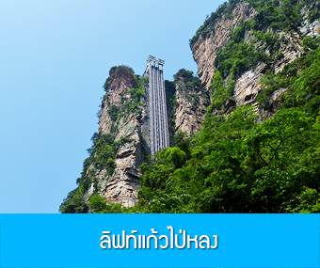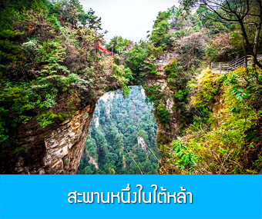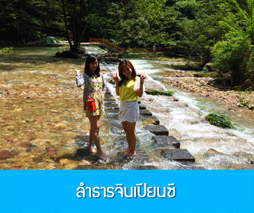
ชมจุดชมวิว เทียนเสี้ยตี้อี้เฉียว สะพานหนึ่งในใต้หล้า天下第一桥 ที่เป็นจุดชมวิวยอดนิยมที่ยอดเขาหินสองลูกเชื่อมเข้าหากันตามธรรมชาติ เมื่อมองจากด้านข้างจะเห็นเป็นภาพคล้ายสะพานเชื่อมเขาสองลูกไว้ด้วยกัน โดยเป็นทางเชื่อมให้นักท่องเที่ยวสามารถเดินจากยอดเขาลูกหนึ่งไปยังยอดเขาอีกลูกหนึ่งได้ จนเป็นที่มาของคำว่าสะพานหนึ่งในใต้หล้า.......
นำท่านลงลิฟท์จากยอดเขาอวตาร นำท่านแวะชมจุดชมวิว ลำธารจินเปียนซี 金鞭溪 ที่ได้ชื่อว่าเป็นธารน้ำในหุบเขาที่สวยที่สุดของจางเจียเจี้ย ณ จุดชมวิวบริเวณนี้ ท่านจะได้พบกับความสวยงามอลังการของยอดเขาหินแปลกตาหลาหลายของเขาอวตารจากมุมต่ำ.....
สมควรแก่เวลา นำท่านโดยสารรถบัสออกจากเขตอุทยาน....
เที่ยง รับประทานอาหารกลางวัน ณ ภัตตาคาร (11)
หลังอาหาร ไกด์นำเสนอโปรแกรมเสริมรหือ OPTIONAL TOUR แพ็คเก็จเที่ยวชมสะพานกระจกแกรนด์แคนยอน ท่านสามารถเลือกที่จะเข้าร่วมหรือพักผ่อนตามอัธยาศัย

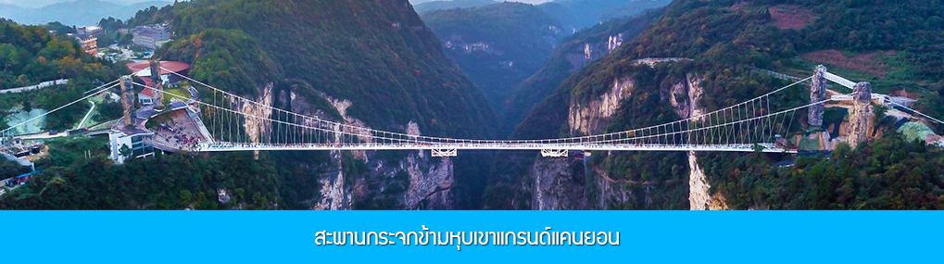

โปรแกรมเที่ยวชมสะพานกระจกคร่อมหุบเขาแกรนด์แคนยอนจางเจียเจี้ย (ผู้เข้าร่วมขั้นต่ำ 15 ท่าน) ใช้เวลาประมาณ 2-3 ชั่วโมง (ขึ้นอยู่กับจำนวนนักท่องเที่ยวในแต่ละวัน) อัตราค่าบริการท่านละ 400 หยวนหรือ 2,000 บาท นำท่านเที่ยวชมสะพานกระจกที่สร้างคร่อมหุบเขาที่ยาวที่สุดในโลก ท้าทายความกล้าของท่านด้วยการเดินบนพื้นกระจกใสที่สามารถมองเห็นก้นเหวลึกที่อยู่เบื้องล่าง....อัตราค่าบริการรวม ค่าบัตรเข้าอุทยาน ค่ารถรับส่งภายในเขตอุทายน ค่านำเที่ยวของไกด์ท้องถิ่น

จากนั้นนำท่านเดินทางโดยรถบัสกลับเมืองหยีชัง (ผ่านถนนซุปเปอร์ไฮเวย์ ใช้เวลาเดินทางราว 3 ชั่วโมง)
ค่ำ รับประทานอาหารค่ำ ณ ภัตตาคาร (12)
พักที่ HONG QIAO HOTEL โรงแรมระดับ 4 ดาวหรือเทียบเท่าในเมืองหยีชัง

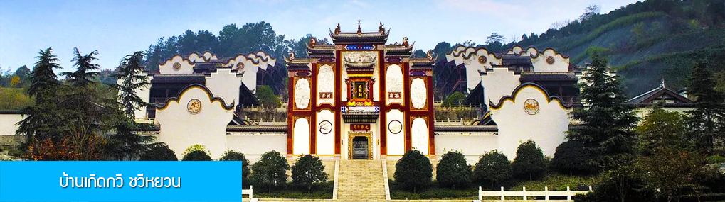

วันที่หก เมืองหยีชัง –บ้านเกิดกวีชวีหยวน- เดินทางกลับกรุงเทพ
เช้า รับประทานอาหารเช้า ณ ห้องอาหารของโรงแรม (13)
หลังอาหารนำท่านเที่ยวชมบ้านเกิดของกวีผู้รักชาติขึ้นชื่อในยุคจั้นกั๋วนาม ชวีหยวน 屈原故里 ซึ่งเป็นทั้งโบราณสถานและเป็นแหล่งท่องเที่ยวระดับ 5A ของจีน......
เที่ยง รับประทานอาหารกลางวัน ณ ภัตตาคาร (14)
หลังอาหารนำท่านเดินทางสู่สนามบินซานเสีย เมืองหยีชาง เพื่อทำการเช็คอินก่อนขึ้นเครื่อง
18.40 น. เหินฟ้ากลับสู่ กรุงเทพฯ โดยสายการบิน AIR CHANG’AN เที่ยวบินที่ 9H8385
(เที่ยวบินใช้เวลาบินประมาณ 3 ชั่วโมงเศษ มีบริการน้ำดื่มระหว่างเที่ยวบิน)
23.25 น. เดินทางกลับถึง สนามบินสุวรรณภูมิ กรุงเทพฯ โดยสวัสดิภาพ พร้อมความประทับใจ

อัตราค่าบริการ
วันเดินทาง | ราคาทัวร์/ท่าน | ราคาทัวร์เด็กอายุต่ำกว่า 18 ปี/ท่าน | ราคา
วันเดินทาง | พักห้องละ 2-3 ท่าน |  | ห้องพักเดี่ยว
เดือน กันยายน 69
17-22 กันยายน 69 | 22,900.- | 22,900.- | 4,000
22-27 กันยายน 69 | 22,900.- | 22,900.- | 4,000
เดือน ตุลาคม 69
1-6 ตุลาคม 69 | 20,900.- | 20,900.- | 4,000
6-11 ตุลาคม 69 | 23,900.- | 23,900.- | 4,000
15-20 ตุลาคม 69 | 23,900.- | 23,900.- | 4,000
20-25 ตุลาคม 69 | 23,900.- | 23,900.- | 4,000
29 ต.ค. – 3 พ.ย. 69 | 23,900.- | 23,900.- | 4,000
เดือน พฤศจิกายน 69
3-8 พฤศจิกายน 69 | 22,900.- | 22,900.- | 4,000
12-17 พฤศจิกายน 69 | 22,900.- | 22,900.- | 4,000
17-22 พฤศจิกายน 69 | 22,900.- | 22,900.- | 4,000
26 พ.ย. – 1 ธ.ค. 69 | 22,900.- | 22,900.- | 4,000
เดือน ธันวาคม 69
1-6 ธันวาคม 69 | 22,900.- | 22,900.- | 4,000
10-15 ธันวาคม 69 | 22,900.- | 22,900.- | 4,000
15-20 ธันวาคม 69 | 22,900.- | 22,900.- | 4,000
24-29 ธันวาคม 69 | 23,900.- | 23,900.- | 4,000
29 ธ.ค. 69 – 3 ม.ค. 70 | 26,900.- | 26,900.- | 4,000

